Умумий ўрта таълим муассасаларининг 9-11-синф битирувчилари ҳақидаги маълумотларни attestat.uzedu.uz электрон базасига киритиш йўриқномаси

1. attestat.uzedu.uz IP манзилга кириш учун браузерингизнинг манзил майдонига қуйидаги веб-манзилни киритиш керак: attestat.uzedu.uz.
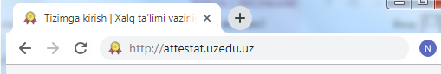

2. Тизим юклангач, браузерда логин ва паролни киритиш учун веб-саҳифа очилади.
Туман (шаҳар) халқ таълими бўлими томонидан берилган махсус логин парол орқали тизимга кирилади. Браузерда логин ва паролни сақламаслик тавсия этилади, чунки бу ахборот хавфсизлигининг қоидаларига зид келади.
Браузер чап томонида фойдаланувчи ўзига қулай тилни (O‘zb/Rus)ни танлаши мумкин.

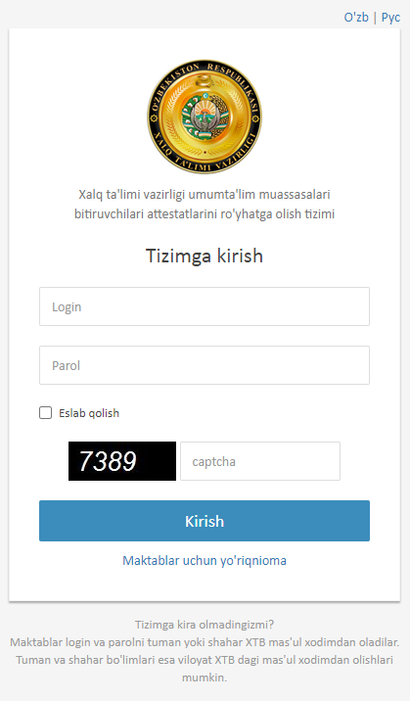

3. Логин ва парол киритганингиздан сўнг сизда тизим бош саҳифаси очилади.
Фойдаланувчи «Yangi sinf qo’shish» тугмачасини босиб, битирувчи синфи ва таълим тили (9-А-синф (ўзбек)) белгиланади ва сақлаш тугмачаси босилади. 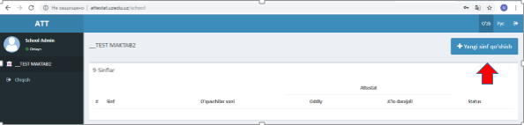

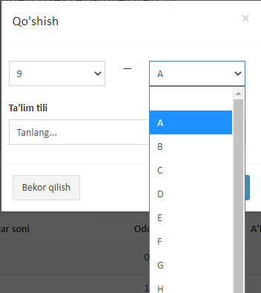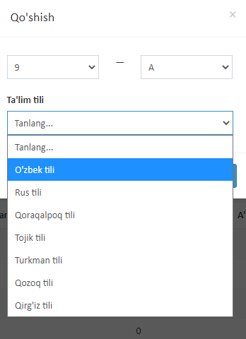

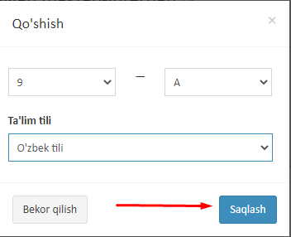

Бош саҳифада киритилган синф акс этади.
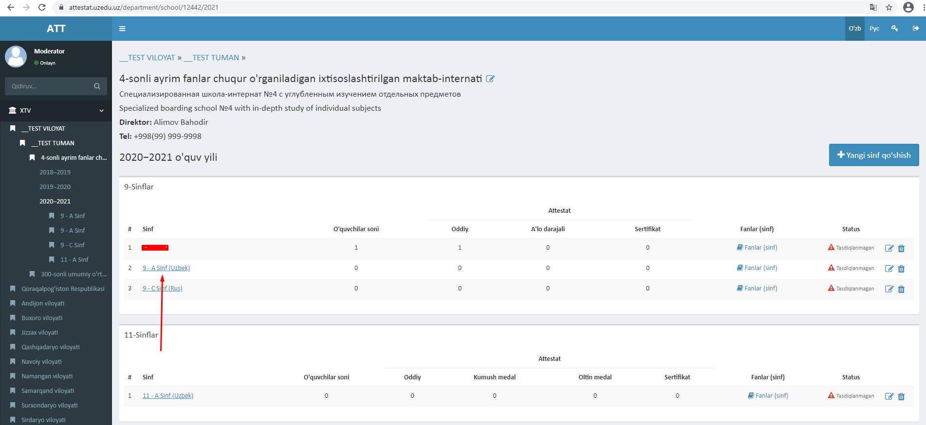

4. Қўшилган янги синфда ўқитиладиган она тили ва чет тили киритилади ҳамда сақлаш тугмаси босилади.
Бу ерда таълим тили (ўзбек, рус, қорақалпоқ, тожик, қозоқ, туркман, қирғиз) ва чет тили (инглиз, немис, француз, хитой, корейс, ҳинд) белгиланади.
Агар чет тиллар фанлари қисмини танлашда 1 та синф 2 га бўлиниб 2 та ҳар хил чет тили ўтилган бўлса, 2 та тил танлаш имкониятига эга.

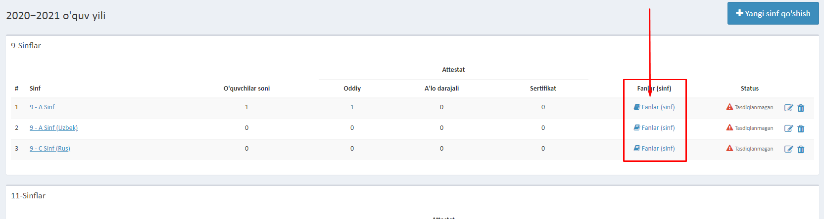

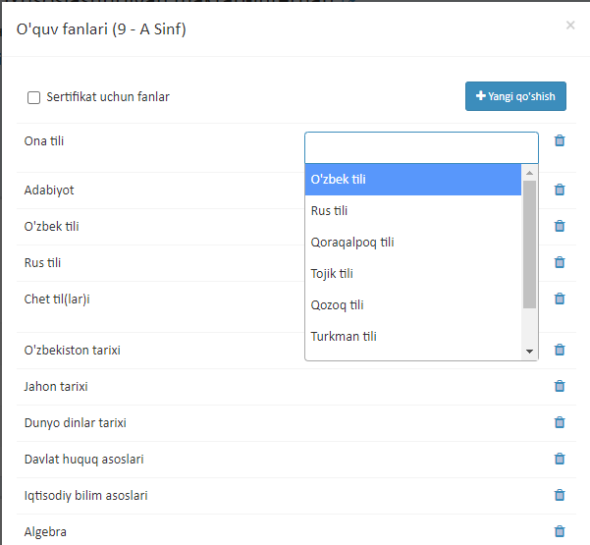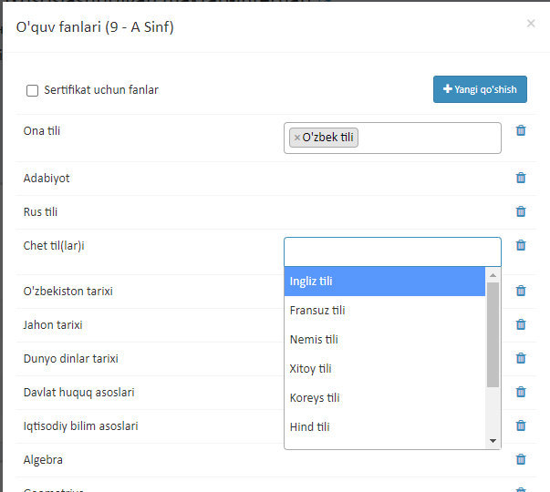
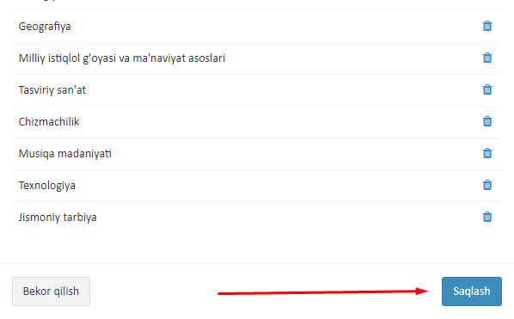

5. Битирувчилар маълумотини тўлдириш учун киритилган кўк ранг билан белгиланган 9-А-(ўзбек) синф ёзувига кириб, «Yangi o‘quvchi qo‘shish» тугмасини босиб, ўқувчилар киритилади.

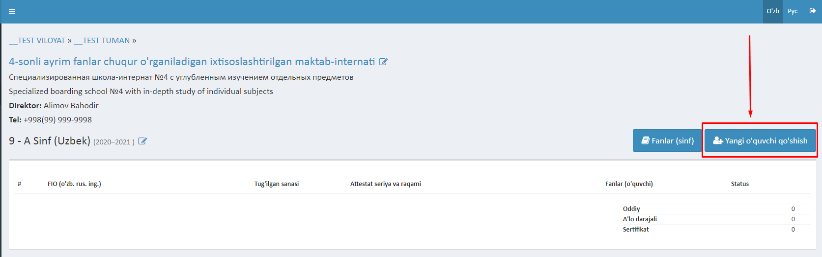

6. Электрон базага битирувчиларни киритиш паспортдаги ЖШШИР (ПИНФЛ) орқали амалга оширилади.
Шахсни тасдиқловчи ҳужжат «Паспорт» белгиланади. Паспорт ёзуви белгилагандан сўнг паспорт серия/ рақами ва ЖШШИР (ПИНФЛ) киритиш учун катаклар пайдо бўлади.

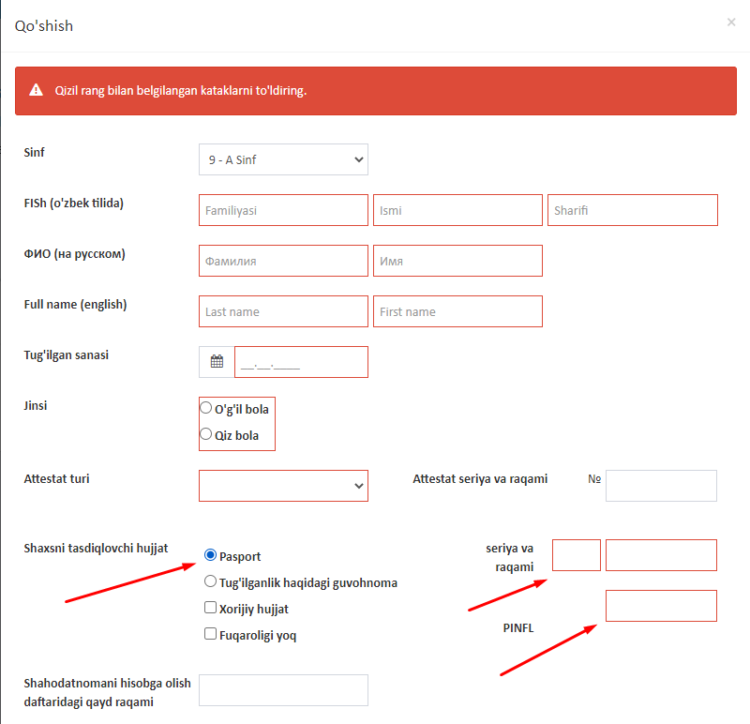

Шу катакларга паспорт серияси/рақами киритилади. Қуйида берилган расмда ЖШШИР қандай киритилиши кўрсатилган.

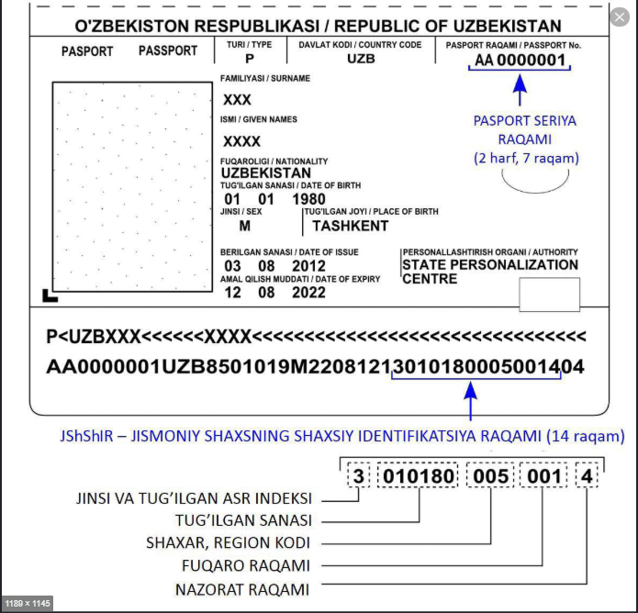
Паспорт серия/рақами ва ЖШШИР киритилганда тизим автоматик равишда битирувчининг ФИШ ва туғилган кунини Давлат персоналлаштириш маркази базасидан тортиб олади ва қуйидаги ёзувлар чиқади.

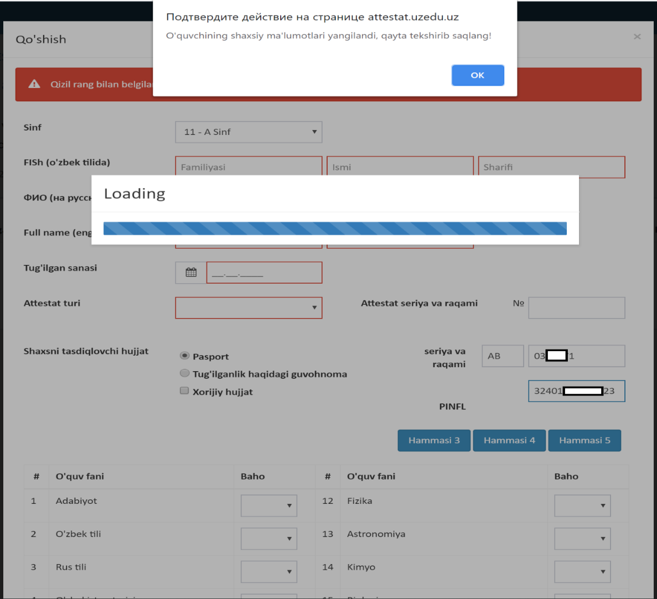

“Ок” тугмасини босиб, киритилган маълумот текширилади. ЖШШИР маълумоти хато киритилса “Хато киритилди” ёзуви чиқади. Киритилган ёзувни таҳриламасдан, яна қайтадан рақамлар киритилади.

Битирувчининг ўзбек тилидаги ФИШ, инглиз тилидаги фамилияси, исми ва туғилган кунини Давлат персоналлаштириш маркази базасидан тортиб олади.
Битирувчининг рус тилидаги фамилияси ва исми рус тилида электрон базага киритилади.
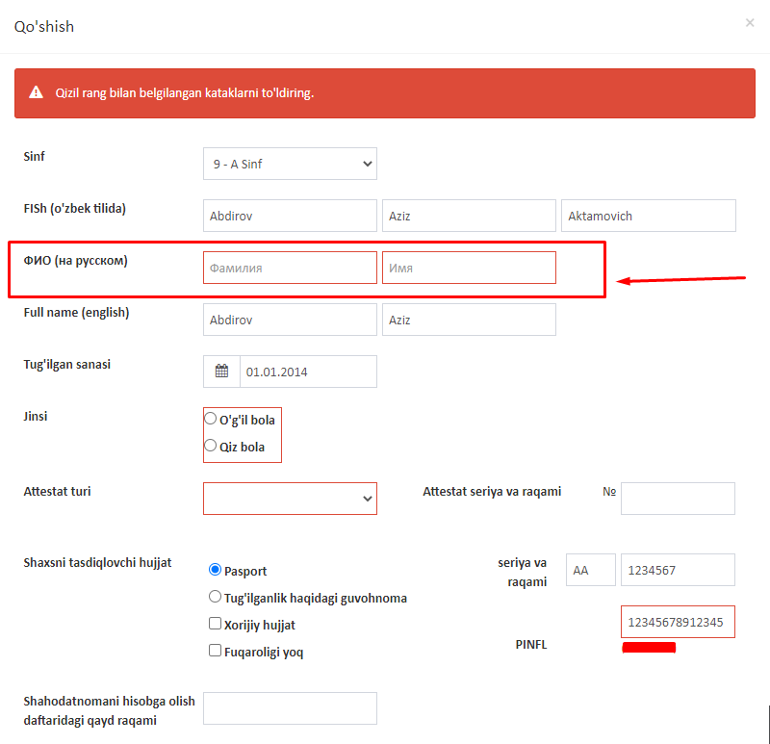

7. Битирувчининг жинси (ўғил бола/қиз бола), аттестат (шаҳодатнома) тури танланади ва сақлаш тугмаси босилади.
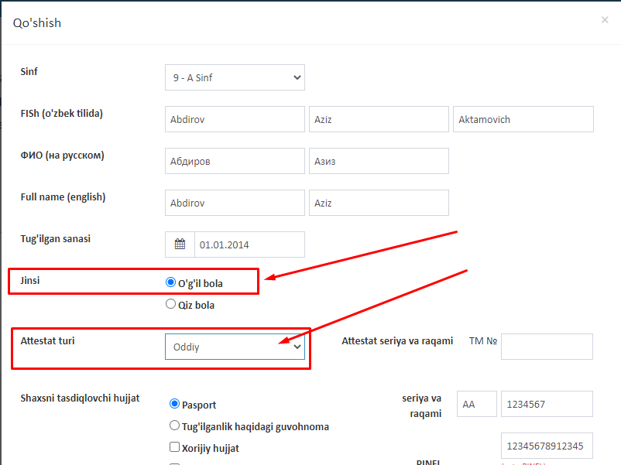
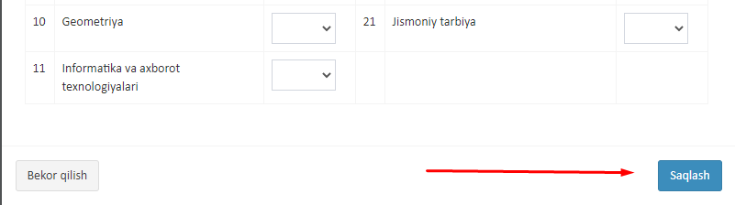
8. Паспорт ёшига етмаганлар, хорижий фуқаролар, фуқаролиги бўлмаган шахсларни электрон базага киритиш, битирувчининг шахсни тасдиқловчи ҳужжати (бг паспорт/туғилганлик ҳақида гувоҳнома) орқали амалга оширилади.
Мазкур битирувчиларнинг ФИШ уч тилда (ўзбек, рус, инглиз), шахсни тасдиқловчи ҳужжат серия рақами, туғилган санаси, жинси, аттестат (шаҳодатнома) тури каби маълумотлари электрон базага киритилади.

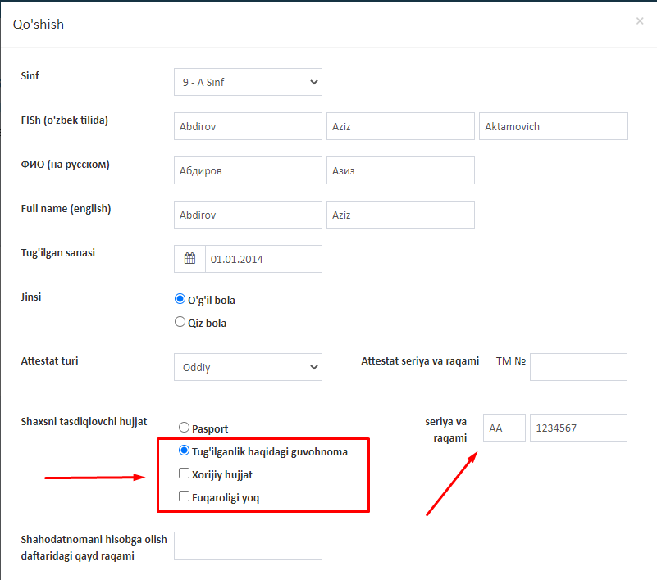

Умумий ўрта таълим муассасаларининг битирувчиларга аттестат (шаҳодатнома) турини танлаш (бериш) Ўзбекистон Республикаси Вазирлар Маҳкамасининг 2017 йил 15 мартдаги 140-сон “Умумий ўрта таълим тўғрисидаги низомни тасдиқлаш ҳақида”ги ва 2019 йил 22 февралдаги 154-сон “Умумий ўрта таълим муассасалари ва академик лицейлар битирувчиларини рағбатлантиришни янада такомиллаштириш чора-тадбирлари тўғрисида”ги қарорларига мувофиқ қуйидаги тартибда амалга оширилади:
Умумтаълим муассасасининг IX синфни тугатган ўқувчиларга давлат намунасидаги умумий ўрта таълим тўғрисидаги шаҳодатнома, VIII - IX синфлардаги барча фанлардан чораклик ва йиллик баҳолари аъло бўлган, намунали хулққа эга бўлган ва якуний давлат аттестациясини муваффақиятли топширган битирувчиларга эса аъло даражали шаҳодатнома берилади.
Умумтаълим муассасасининг XI синфни тугатган битирувчиларга давлат намунасидаги умумий ўрта таълим тўғрисидаги аттестат берилади;
Умумий ўрта таълим муассасаларининг IX синфини битирганлик тўғрисидаги аъло даражали шаҳодатномаси мавжуд, X-XI синфлардаги барча фанлардан якуний назоратлари, чораклик ва йиллик баҳолари аъло бўлган, намунали хулқ-атворли ва жамоат ишларида фаоллик кўрсатган XI синф битирувчиларига умумий ўрта таълим тўғрисидаги аъло даражали (олтин медаль билан) аттестат берилади;
Умумий ўрта таълим муассасаларининг IX синфини битирганлик тўғрисидаги аъло даражали шаҳодатномаси мавжуд, X-XI синфлардаги барча фанлардан йиллик баҳолари аъло бўлган, намунали хулқ-атворли ва жамоат ишларида фаоллик кўрсатган XI синф битирувчиларига умумий ўрта таълим тўғрисидаги (кумуш медаль билан) аттестат берилади.
Агар 11-синф битирувчиларига олтин ва кумуш медал билан аттестат танланса 9-синфда олган аъло даражали шаҳодатнома серия ва рақамини белгиланган катакчага киритиш талаб этилади.
Диққат битирувчи ФИШ киритиш вақтида ўзбек тилида лотин алифбосида, рус тилида кирил алифбосида ва инглиз тилида инглиз алифбосида киритиш талаб этилади!
9,11- синф битирувчилари маълумотларини тизимга киритиш шахсни тасдиқловчи ҳужжат (паспорт, туғилганлик тўғрисида гувоҳнома) асосида амалга оширилиши зарур. Фойдаланувчилардан тизимга киритаётган маълумотларда лотин алифбосидаги тутуқ белги «’», «o‘», «q», «g‘», «h» ҳарфларини киритаётганда эътиборли бўлишлари талаб этилади.

